**Лабораторная работа №4**

**Использование одномерных массивов для работы с данными. Операции над данными в массивах**

**Задачи:**

1. Изучить одномерные массивы и списки, как инструменты объединение данных для дальнейшей их обработки.

2. Изучить методы списков и научиться использовать списки для хранения и обработки данных.

3. Изучить возможности библиотеки array и научиться использовать одномерные массивы для хранения и обработки данных.

**Задача №1.**

В массиве действительных чисел a1, a2, ..., a12 (значения задать произвольно) все нулевые элементы заменить на среднее арифметическое элементов массива, расположенных рядом. Решить задачу, используя для хранения данных список и массив.

Исходные данные: отсутствуют.

***Код программы:***

from array import array

array = array("f", [1, 57, 0, 1, 43, 36, 0, 433, 11, 0, 34, 7, 0])

size = len(array)

for i in range(size - 1):

if (array[i] == 0):

array[i] = (array[i-1] + array[i+1])/2

for i in array:

print(i)

*Тестирование:*

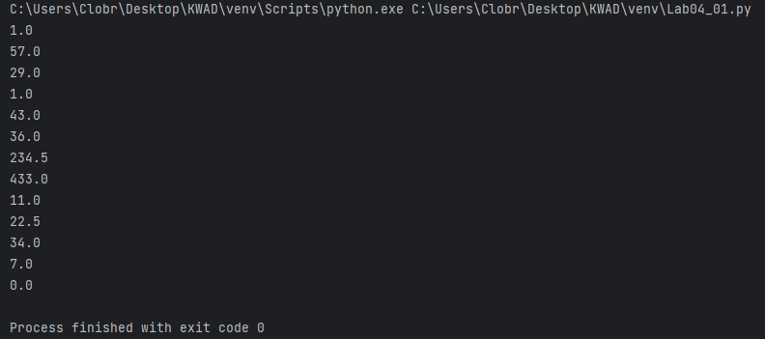

Рисунок 1.

**Задача №2.**

Дан одномерный массив, состоящий из 15 целочисленных элементов. Ввести его с клавиатуры. Найти максимальный и минимальный элементы. Решить задачу, используя список и массив.

Исходные данные: массив $\overline{1, 15}$

***Код программы:***

from array import array

array = array("f",[])

for i in range (0,15):

print(i+1,"й эдемент массива")

n = float(input())

array.insert(i,n)

print("Максимальный элемент массива",max(array))

print("Минимальный элемент массива",min(array))

*Тестирование:*

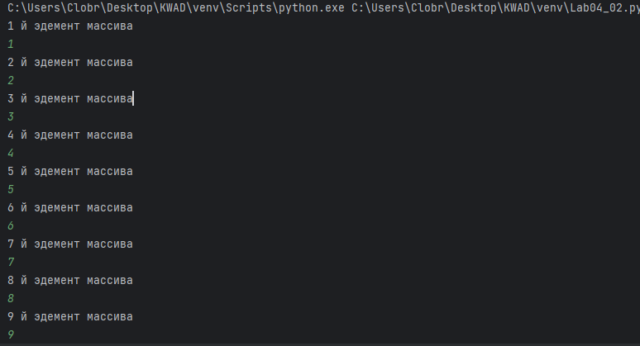

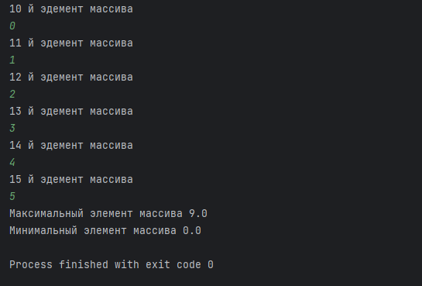

Рисунок 2.

**Задача №3.**

На плоскости заданы точки Mk(xk, yk) , k = $\overline{1, 15}$, не совпадающие друг с другом. Найдите длину ломанной M1 M2 М3 ... М15.

Исходные данные: отсутствуют

***Код программы:***

from array import array

import math

s = 0

array_x = array("f",[])

array_y = array("f",[])

for i in range (0,15):

print((i+1),"й x -")

x = float(input())

array_x.insert(i,x)

print((i+1),"й y -")

y = float(input())

array_y.insert(i,x)

for i in range (1,15):

s = s + math.sqrt(math.pow((array_x[i-1] - array_x[i]),2) + math.pow((array_y[i-1] - array_y[i]),2))

print(s)

*Тестирование:*

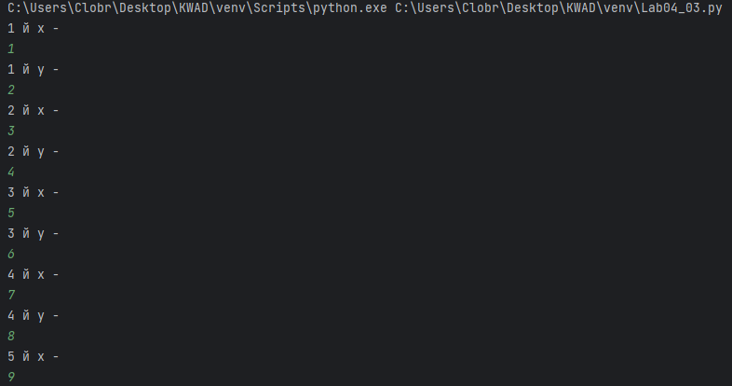

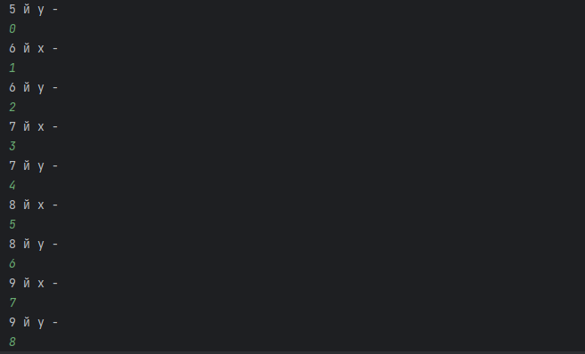

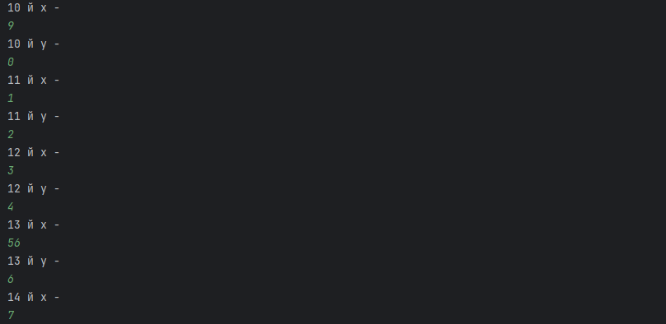

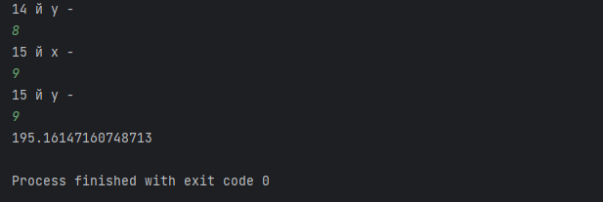

Рисунок 3.

**Задача №4.**

Дан массив целых чисел a1, a2 , ..., a12 . Переписать из него все положительные элементы, если они есть, в массив b1, b2, ..., bk, а отрицательные, если они есть - в массив c1, c2, ..., cp.

Исходные данные: p = 1; q = 5; x = 21;

***Код программы:***

from array import array

array_a = array("f",[])

array_b = array("f",[])

array_c = array("f",[])

for i in range (0,12):

print(i+1,"й эдемент массива")

n = float(input())

array_a.insert(i,n)

for i in range (0,12):

if (array_a[i] < 0):

array_c.append(array_a[i])

else:

array_b.append(array_a[i])

print("Положительные числа:")

for i in array_b:

print(i)

print("Отрицательные числа:")

for i in array_c:

print(i)

*Тестирование:*

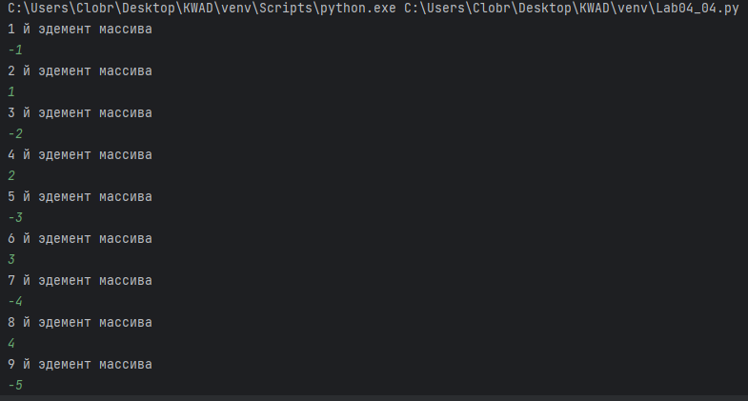

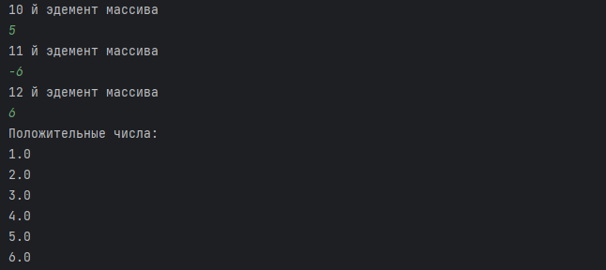

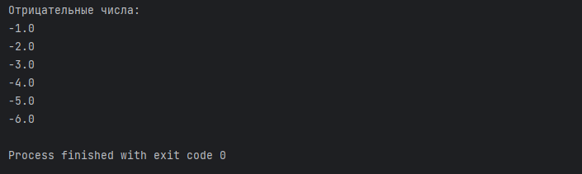

Рисунок 4.

**Задача №5.**

В массиве целых положительных чисел a1, a2, ..., a15 имеются четные и нечетные элементы. Определить количество четных и нечетных элементов. Указать их соотношение. Решить задачу, используя для хранения данных список и массив.

Исходные данные: отсутствуют

***Код программы:***

from array import array

array = array("f",[])

even = 0

uneven = 0

for i in range (0,15):

print(i+1,"й эдемент массива")

n = float(input())

array.insert(i,n)

for i in range (0,15):

if array[i] % 2 == 0:

even = even + 1

else:

uneven = uneven +1

print("Кол-во чётных чисел - ",even)

print("Кол-во нечётных чисел - ",uneven)

print("Отношение чётных элементов к нечётным - ", even/uneven)

*Тестирование:*

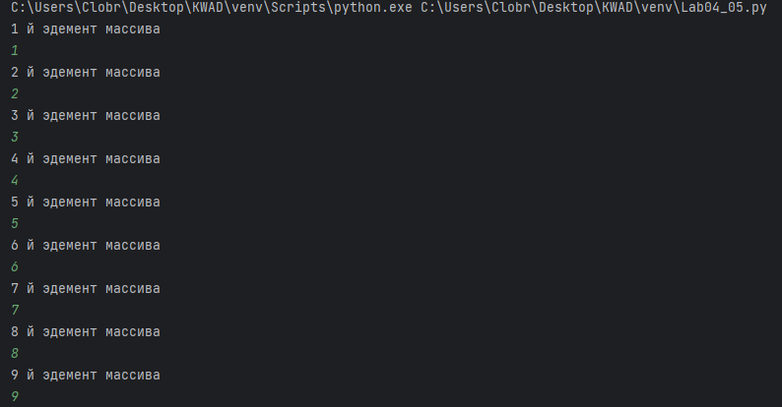

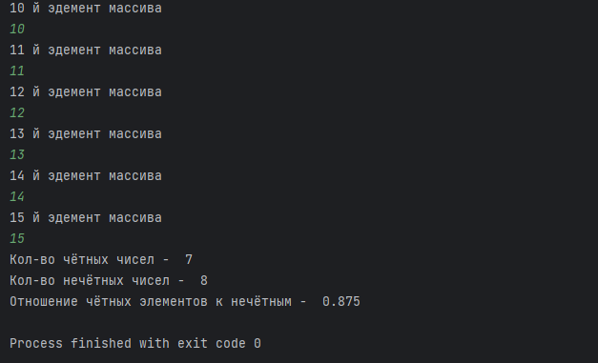

Рисунок 5.

**Задача №6.**

Задан массив целых положительных чисел a1, a2, ..., a15. С клавиатуры вводится тройка чисел x, y, z. Проверить, сколько раз значения x, y, z встречаются в массиве в стоящих друг за другом элементах.

Исходные данные: x = 15; y = 0; z = 111;

***Код программы:***

import math  
p = int(input("p="))  
q = int(input("q="))  
x = int(input("x="))  
a = p + q + 1  
S = a + x  
print(a)  
print(S)  
for k in range (1,10):  
 S = a + (x/S)  
 print(S)

*Тестирование:* 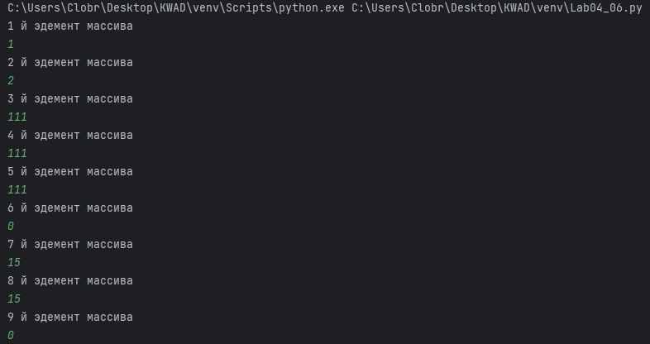

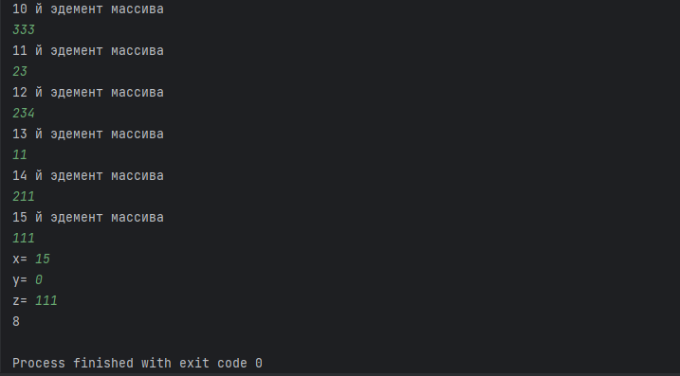

Рисунок 6.

Выполнил студент Пузанов В. Е., ФИТУ 010304-КМСб-о22

Проверил ст. преподаватель каф. ПМ Лобова Т.В.